Championnat des Vosges

AS Gérardmer Ski Alpin
AVORIAZ

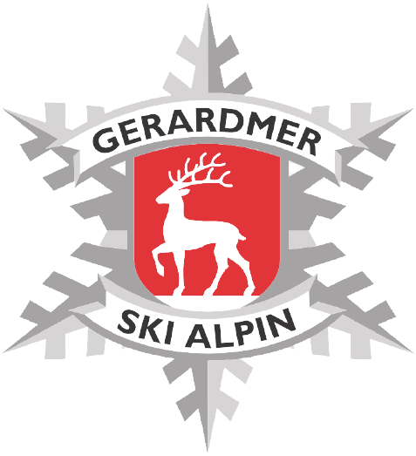

DIMANCHE 24 MARS 2024
GEANT U14-MASTER
Accessible uniquement en ski

Forfaits : caisse du prodains uniquement (Règlement CB/Chèque/liquide)
A partir de 8h30

Tarifs 19€ avec carte forfait du domaine 22€ sans carte.
Lieu de la course : stade de arare monté avec le télésièges lac intrets
Horaires
- Dossards au pied du stade la tête aux bœufs
- Affichage résultats et disqualifiés aire d’arrivé
- Ouverture des RM : 9h_17h00
- Reconnaissance : 9h30
- Premier départ : 10h15
- 2ème manche dans la foulée du retraçage (si retraçage) ou 30minutes après la fin de la 1er manche.

Traçage
- M1 : nicolas ANTOINE
- M2 : coachs invité

Ordre de passage
- 1ère manche : dans l’ordre des dossards
- 2e manche : inversion suivant les catégories.
Remise des prix
Remise des prix:
Les 3 premiers de chaque catégorie sur le cumul des 2 manches. Sur l’aire d’arrivée 20 min après la fin de la course.

Jury
- DT : GUTH brice
- Directeur d’épreuve : gourguillon hubert

- Arbitre : choix du DT

Reconnaissance
- Lissage en feuilles mortes
- Plus aucun coureur dans le parcours n’entre la fin de la reconnaissance et le départ de la course
- Prendre les consignes pour la reconnaissance au départ.(dans le tracé ou hors)

Entretien sur avis du Jury
- Lissage continu par les coureurs
- 1 lissage minimum par coureur et par manche
- 1 lisseur entre chaque concurrent (pas de skis sur le dos)
- Chaque entraineur avec sa perceuse pour intervenir rapidement
Règlements FFS : http://www.ffs.fr/ski-alpin/reglement/reglementation-ski-alpin
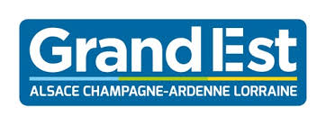
Règlement CSMV (mémento ski alpin) : http://www.skivosges.net/alpin

